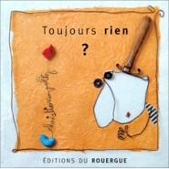
Construire les premiers outils pour structurer sa pensée – lire les écritures chiffrées – y associer la quantité
Toujours rien ?
Christian VOLTZ
Edition du ROUERGUE
Rallye lecture

Dessine dans le jardin de Mr Louis le bon nombre de fleurs
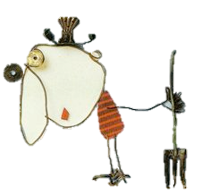
4
2
6
3
5

